בס"ד יוני תשפ

מגישה: אורטל בן נון

**חלק א יחידת הוראה אחרת**

יחידת התוכן שבחרתי מתוך התוכנית הבית ספרית: מנהיגות ויזמות חברתית "**מנהיגות ומנהיגים".**

שיעור ראשון נושא השיעור: מהי מנהיגות ?

תכונות מנהיג

(כל שיעור 90 דקות )

**1. תרגיל פתיחה – תרגיל הפוקוס-משחק**

שני משתתפים. כל אחד מופקד על מחצית החדר, ומטרתו: למשוך את הפוקוס של הקהל אליו! (לא בהכרח בצעקות!) סייגים: אסור להתייחס למשתתף השני, וכמובן לא לעבור לשטח שלו, אסור לתקשר זה עם זה, אסור לתקשר עם הקהל באופן ישיר, לא לעבור לרחבת הקהל.

**שאלות לאחר המטלה**:

לפנות לשני המשתתפים – איך הרגשתם? האם היה לכם קל או קשה למשוך את הפוקוס של הכיתה ?

לפנות לתלמידי הכיתה? איך אתם התלמידים הרגשתם ?

**2. ננסה לבנות את המנהיג הבא – חלוקה לקבוצות וכתיבת תכונות הנדרשות ממנהיג.**

א. כל תלמיד/ה בכל קבוצה יכתבו לעצמו/ה את התכונות הנדרשות ממנהיג – 3 ד'

ב. כל תלמיד בתורו יגיד את התכונות שבחר ונציג הקבוצה יעלה אותן על הבריסטול – 10 ד'

ג. עליכם להחליט על חמשת התכונות הבולטות ביותר בקבוצה ולהציגן בפני הכיתה – 2 ד'-כתיבה על הלוח - שמש אסוציאציות (מצורפת תמונה)

דיון כיתתי הועלתה השאלה האם יש מנהיג שיקרא מנהיג שלילי היטלר למשל או לא נקרא כלל מנהיג?

מנהיג חיובי\מנהיג שלילי.

**שמש אסוציאציות**

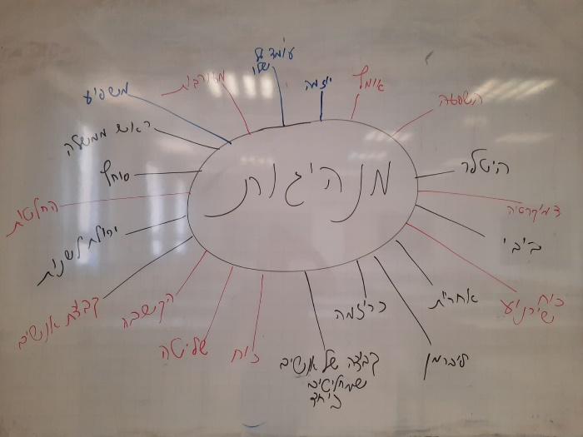

**3. כיצד הייתם מגדירים מנהיגות ???**

**ההגדרה הרשמית של "מנהיגות", נוגעת ליכולת המנהיג להשפיע על המונהגים ללא צורך בהפעלת כוח, או סמכות מחייבת.**

לצד הגדרה זו, בעת המודרנית התפתחו הגדרות חדשות ומפתיעות למנהיגות, כאלה שאינן כוללות בהכרח את קיומם של המונהגים או את הכריזמה המזוהה כ"כ עם המנהיג.

**שתי גישות בולטות בתחום המנהיגות מתייחסות לשני מרכיבים עיקריים:**

הראשונה, **גישת התכונות**, מתייחסת למנהיג, כאשר המנהיג הוא אדם הניחן בתכונות מולדות יוצאות דופן, שמכוחן הוא משפיע.

השנייה, **הגישה המצבית,** מתייחסת למצב, כאשר הנסיבות, ולא התכונות או המאפיינים של המנהיג, הן הקובעות את ההשפעה.

**כיום, חקר המנהיגות מתמקד בגישה שלישית, הרואה** **במנהיגות יחסי גומלין בין מנהיגים לבין מונהגים**. תופעת המנהיגות נובעת מהתייחסות גומלין סובייקטיבית כלשהי, ומסבירה מדוע אדם מסוים ייתפס ויוכר כמנהיג.

4. **פיתוח מנהיגות**

שיח כיתתי -**האם ניתן לפתח מנהיגות?** האם כל אדם יכול להיות מנהיג?

לדעתי, התשובה לשתי השאלות הללו היא – כן! אני מאמינה שכל אדם יכול למצוא את עצמו "מנהיג".

התלמידים טענו שלא. אם אין לך את זה אז אין לך!

**הקבוצת תלמידים שטענו שכל אחד יכול להיות מנהיג אמרו שאם יש לאדם רצון לשינוי ולהשפיע על אחרים ולפעול למטרה מסוימת, או אם ידע ויבחין בנקודות החוזק שלו הוא יהיה מנהיג.**

**5. לשיעורים הבאים לחשוב על מנהיג איתו אתם מזדהים או רוצים לחקור. בשיעור הבא יינתנו ההוראות לתלמידים, בנוסף התלמידים קיבלו גם מחוון. צריכים לעשות בזוגות או שלישיות.**

שיעור 2 בחירת מנהיגים והצגתם

**1. תרגיל פתיחה -משחק בדשא, קבוצה עומדת על מחצלת (שטיח) וצריכים להפוך את המחצלת בלי לרדת ממנו. הצורך שלהם שמישהו ינהיג וייקח אחריות על הקבוצה ושהקבוצה תהיה מונהגת או מובלת.שמישהו יחליט מה עושים.**

**כמובן שהבנות הבינו וניצחו ועשו זאת בזמן קצר**

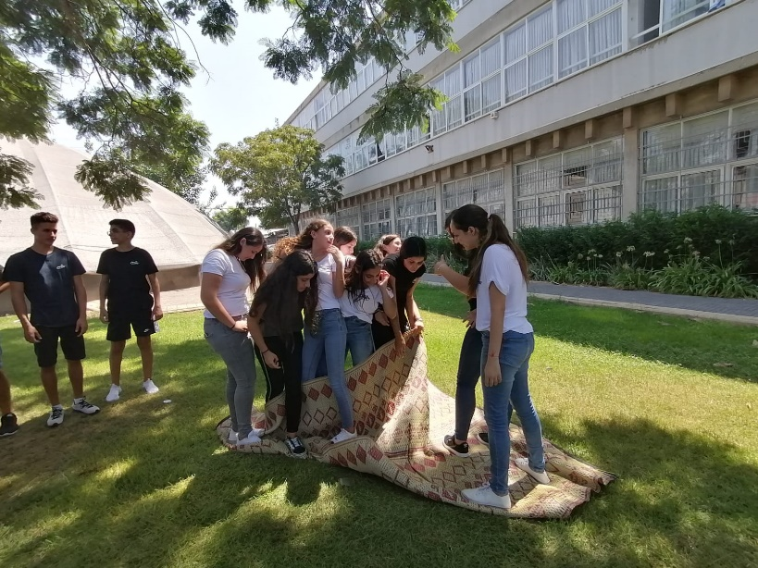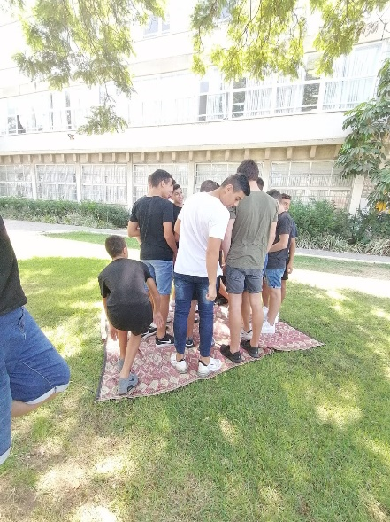

**2. הסבר על בחירת מנהיג והוראות שניתנו לתלמידים**

**הוראות שניתנו לתלמידים**

ניתן לעשות בזוגות או שלישיות:

* בחירה של מנהיג או המצאה ששינתה דבר בעולם.
* רקע חברתי של המקום שבו הייתה העשייה של המנהיג/ התפתחה ההמצאה.
* מה הצורך שאתם מזהים שההמצאה ענתה עליו/ מה הצורך שהמנהיג ענה עליו?
* חומרי מדיה: תמונות, סרטונים, ציורים וכו' הכל סביב פועלו של המנהיג או ההמצאה.
* הסבר על ההמצאה או על המנהיג ופועלו.

הצגת המטלה תתבצע לפי רצונכם:

הרצאה ומצגת.

פעילות משחקית.

יצירה.

אינטראקטיבי.

חשוב שהסעיפים הנ״ל יועברו בתוך הצגת המטלה.

אנחנו מעריכים את:

* החיבור שלכם למטלה.
* יצירתיות בהעברת המטלה.
* השתתפות בעשייה.
* היכרות עם הידע.

**3. פרזנטציה לדוגמא על המתמטיקאי אייזיק ניוטון.**

**4. פרזנטציה של שקד לדוגמה 60 שניות על תקופה בהיסטוריה (הדגמה לאיך מכניסים לתקופה).**

שיעורים הבאים:

כל שבוע בשיעורי מנהיגות התחלנו במשחק פתיחה ,לאחר מכן פרזנטציה של קבוצה מסוימת, דיון כיתתי. הספקנו 3 פרזנטציות לשיעור. כל שיעור השיח על התכונות מנהיג עלה שוב והתבהר. האם התכונות שהעלנו בשיעורים הקודמים נמצאים באותו מנהיג שבחרו? מדוע בחרו במנהיג זה? האם הוא מנהיג חיובי או מנהיג שלילי. גם השאלה האם כל אחד יכול להיות מנהיג? האם אני מנהיג? ועוד

שיעורים אלו היו סביב הבחירות ומכאן שהדיונים והשיח הכיתתי היה מעניין ואקטואלי.

**חלק ב רפלקציה**

זו השנה הראשונה שאני נפגשת עם תוכנית מנהיגות ויזמות חברתית. בתחילה לא הבנתי מה זה המקצוע הזה, מה המטרה? ולא היה לי ברור איך אגיע איתם למטרה הסופית -המיזם הכיתתי.

במהלך ההשתלמות נהנתי בסוף היום לפגוש את הצוות, האווירה היתה נעימה והיה שיתוף של רעיונות, תמיכה, עזרה ולמידת עמיתים וזה היה לי מאוד חשוב כי הרגשתי שאני צריכה עזרה והכוונה כדי להיכנס לעניינים. הרבה מהפעילויות שעשינו במפגשים עשיתי גם בכיתה.  
מבחינת ההנחיה, מאחר ואני מנחת קבוצות אז היה לי כיף ומהנה להיכנס כל שבוע לכיתתי לשיעורי מנהיגות , לא ללמד אלא בכובע אחר כי זה לא שיעור שלומדים אלא כמובילת קבוצה , כאחראית ליצור קבוצה ולעבוד על הערכים של התוכנית. שקד לוין ואני עבדנו ביחד בשיתוף פעולה, היא יזמה פעילויות ורעיונות במהלך השנה וככל שהיא הכירה את הכיתה יותר כך יכולנו להתאים את הפעילויות לאופי הכיתה. ביחד הובלנו את התלמידים בתהליך לקראת המיזם הכיתתי.

הקושי שנתקלתי בו בתחילת השנה זה לרתום את הכיתה לשיתוף פעולה. לתלמידים היה קשה להפתח, להקשיב, לשמוע, להביע דעה ובכלל להשתתף. אבל זה השתנה ברגע שאני הבנתי את משמעות התוכנית ואת המטרות וזה מיד עבר אליהם וגם בגלל שהם הבינו שיש לזה ציון וזה משמעותי בתעודה.

כל שיעור התחלנו במשחק פתיחה כדי להכניס את הכיתה לאוירה אחרת. חלק מהשיעורים היו בחוץ, חלקם במרכז יזמות וחלקם בכיתה. שינוי מקום השיעור תרם מאוד לאוירת השיעורים.

אני לוקחת מההשתלמות הזו את המגוון הרב של הכלים האומנותיים ואנסה לשלב אותם בהוראה.

אני שמחה שלקחתי חלק בתוכנית במיוחד שמדובר בכיתת חינוך שלי וכמובן שאשמח להמשיך גם שנה הבאה. זה נתן לי אפשרות להכיר את התלמידים שלי מצד אחר לא לימודי, להקשיב לדעותיהם, זה עזר גם לגיבוש הכיתתי, העבודה ביחד בצוות, לראות את הדינמיקה ועוד.